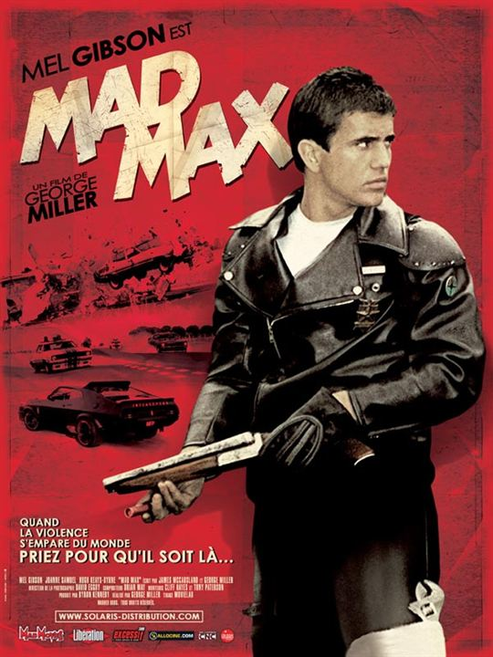
PRINCIPALES INFORMATIONS

Titre original : Mad Max
Réalisateur : George Miller
Scénario : James McCausland et George Miller
Pays d'origine : Australie
Production : Kennedy Miller Production Productions, Crossroads et Mad Max Films
Distribution* : Roadshows Entertainment (Australie), American International Pictures (USA), Solaris Distribution (France)
Genre : Action, Anticipation
Langue : anglais
Format : couleur – 35mm – 2,35 :1
Sortie (France) : 13 janvier 1982
Durée : 1h28
Budget : 350 000 $ (estimation)
Box-Office France : 2 556 674 entrées
Recettes : 100 000 000 $ (1982)

Interdit aux moins de 12ans.

SYNOPSIS

Sur les autoroutes désertées d'une Australie méconnaissable, une guerre sans merci oppose motards hors-la-loi et policiers Interceptor, qui tentent de triompher de la vermine au volant de voitures aux moteurs surgonflés. Dans ce monde en pleine décadence, les bons, les méchants, le manichéisme disparaissent...

DISTRIBUTION

Mel Gibson : « Mad » Max Rockatansky
Joanne Samuel : Jessie Rockatansky
Hugh-Keays Byrne : Toecutter
Tim Burns : Johnny The Boy
Steve Bisley : Jim « Mother » Gloose, motard de la NFP
Vincent Gil : Crawford « The Night Rider » Montizano
Sheila Florance : May Swaisey
Geoff Parry : Buba Zanetti
…

BANDE ANNONCE
https://www.youtube.com/watch?v=X4ibJgnAjow

* Sociétés de distribution initiales, aujourd’hui c’est Warner Bros qui détient les droits de distribution.

